**COLÉGIO DE APLICAÇÃO DA UNIVALI**



**UNIWAY – Caminhos Universitários**  **Data**: 11/05/2023

**Disciplinas**: Usando lógica e Fundamentos de programação para jogos

**Professor**(a): Thiago Felski Pereira

**Alunos**(as): _______________________________________ **NOTA**: _____

_______________________________________

_______________________________________

**DESENVOLVIMENTO PRÁTICO M1**

**SOBRE A ATIVIDADE:** Essa atividade tem por objetivo criar um personagem que tentará sair do labirinto. Para isso você deverá criar blocos que serão as paredes do labirinto e um personagem que irá se mover pelo labirinto. A equipe poderá consultar os materiais produzidos em aula por qualquer membro da sua equipe.

**1ª QUESTÃO** (1,5 PONTOS) CENA BLOCO: Crie uma cena com a hierarquia apresentada na imagem, a seguir

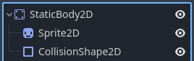

1. Renomeie StaticBody2D para Bloco.
2. Adicione o tiles_packed.png ao Sprite2D e escolha a região de um bloco qualquer da imagem.
3. Crie um retângulo no CollisionShape2D para definir a área de colisão.

**2ª QUESTÃO** (1,5 PONTOS) CENA BLOCOFALSO: Crie uma cena com a hierarquia apresentada na imagem, a seguir



1. Renomeie Sprite2D para BlocoFalso.
2. Adicione o tiles_packed.png ao Sprite2D e escolha a região de um bloco idêntico ao escolhido na cena Bloco.

**3ª QUESTÃO** (2,0 PONTOS) CENA JOGADOR: Crie uma cena com a hierarquia apresentada na imagem, a seguir

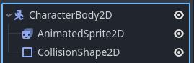

1. Renomeie CharacterBody2D para Jogador.
2. Adicione o characters_packed.png ao AnimatedSprite2D e adicione o frame de um personagem qualquer.
3. Crie um retângulo no CollisionShape2D para definir a área de colisão.

**4ª QUESTÃO** (2,0 PONTOS) SCRIPT JOGADOR:

1. Adicione um script c# ao Jogador.
2. Pode utilizar o código fornecido, a seguir, ou criar seu próprio script.

|  |
| --- |
| using Godot;  using System;  public partial class jogador : CharacterBody2D {  public override void _PhysicsProcess(double delta) {  Vector2 velocity = Velocity;  if (Input.IsActionPressed("cima")) {  velocity.Y = -100;  } else if (Input.IsActionPressed("baixo")) {  velocity.Y = 100;  } else {  velocity.Y = 0;  }    if (Input.IsActionPressed("esquerda")) {  velocity.X = -100;  } else if (Input.IsActionPressed("direita")) {  velocity.X = 100;  } else {  velocity.X = 0;  }    Velocity = velocity;  MoveAndSlide();  }  } |

**5ª QUESTÃO** (3,0 PONTOS) CENA MUNDO:

1. Adicione Blocos ao mundo para construir as paredes do seu labirinto.
2. Adicione alguns blocos falsos para criar passagens secretas no seu labirinto.
   1. O jogador deverá passar por trás dos BlocosFalsos.
   2. Lembre-se que a ordem que os objetos serão desenhados no jogo é a mesma em que aparecem na hierarquia.
3. Adicione um jogador ao mundo.

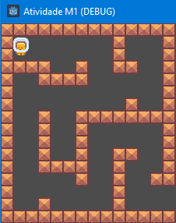

*Essa imagem é meramente ilustrativa.*

**ENTREGA**: Ao final compacte(*zip*) toda pasta do projeto e entregue no material didático adicionando todos os integrantes do grupo.